附件：1．云南省 2019 年考试录用乡镇（街道）公务员名额分配表
2．云南省 2019 年考试录用乡镇（街道）公务员报

名推荐表（村社区书记、主任）

3．云南省 2019 年考试录用乡镇（街道）公务员报

名推荐表（大学生村官）

4．云南省 2019 年考试录用乡镇（街道）公务员报

名信息汇总表（村社区书记、主任）

5．云南省 2019 年考试录用乡镇（街道）公务员报名信息汇总表（大学生村官）

中共云南省委组织部

2019 年 2 月 22 日

— 12 —

附件 1

云南省 2019 年考试录用乡镇（街道）公务员名额分配表

序号 | 州市名称 | 村（社区）书记、主任 | 大学生村官 | 小计
1 | 昆明市 | 16 | 59 | 75
2 | 昭通市 | 11 | 37 | 48
3 | 曲靖市 | 11 | 42 | 53
4 | 玉溪市 | 9 | 27 | 36
5 | 保山市 | 5 | 39 | 44
6 | 楚雄州 | 14 | 44 | 58
7 | 红河州 | 15 | 42 | 57
8 | 文山州 | 8 | 34 | 42
9 | 普洱市 | 12 | 30 | 42
10 | 西双版纳州 | 5 | 8 | 13
11 | 大理州 | 22 | 63 | 85
12 | 德宏州 | 7 | 15 | 22
13 | 丽江市 | 7 | 20 | 27
14 | 怒江州 | 4 | 13 | 17
15 | 迪庆州 | 3 | 6 | 9
16 | 临沧市 | 10 | 21 | 31
 | 合计 | 159 | 500 | 659

— 13 —

附件 2

云南省 2019 年考试录用乡镇（街道）公务员报名推荐表（村社区书记、主任）

姓 | 名 |  |  | 性 | 别 |  | 出生年月
籍 | 贯 |  |  | 民 | 族 |  | 政治面貌 |  |  | 本人近期
学 | 历 |  |  | 毕业院校及专业 |  |  |  |  |  | 免冠照片
身份证 |  |  |  |  |  |  | 联系电话
号 | 码
现工作 |  |  | 州市 |  |  | 县（市、区） |  | 乡镇（街道） |  | 村（社区）
所在地 |  |  |  |  |  |  |  |  |  | 村（社区）
现 | 任 |  |  |  |  | 任 正 职 |  |  | 健康状况
职 | 务 |  |  |  |  | 起止年月 |  |  | 健康状况
年度考 |  | 2016 年 |  |  |  | 2017 年 |  |  | 2018 年
核情况 |  | 2016 年 |  |  |  | 2017 年 |  |  | 2018 年
本 | 人
主 | 要
简 | 历
 |  | （主要填写获得最高学历的学习经历和任村、社区干部的任职经历）
任职期间
主要表现
及工作实
绩（由乡
镇、街道
党 组 织
填 | 写）

— 14 —

家庭主要成员及重要社会关系

称 谓 | 姓 名 | 年 龄 | 政治面貌 | 工作单位或住址

父 亲

母 亲

配 偶

子 女

乡镇（街

道）党

（工）委

推荐意见

县（市、

区）委

组 织 部

审核意见

（符合笔试加分情形的，应在此说明）

备 注

注：此表一式 3 份，装本人档案 1 份。

— 15 —

附件 3

云南省 2019 年考试录用乡镇（街道）公务员报名推荐表（大学生村官）

姓 名 |  |  | 性 别 |  | 出生年月
籍 贯 |  |  | 民 族 |  | 政治面貌 |  |  | 本人近期
学 历 |  |  | 毕业院校及专业 |  |  |  |  | 免冠照片
报考岗位
（可填至县）
身份证 |  |  |  |  | 联系电话
号 码 |  |  |  |  | 联系电话
现选聘 |  |  | 州市 | 县（市、区） |  | 乡镇（街道） |  | 村（社区）
所在地
选 聘 |  |  | 现 任 |  | 是 否 |  |  | 健 康
时 间 |  |  | 职 务 |  | 在 岗 |  |  | 状 况
年度考 | 2016 年 |  |  | 2017 年 |  | 2018 年
核情况 | 2016 年 |  |  | 2017 年
本 人
主 要
简 历
 |  | （主要填写获得最高学历的学习经历和大学生村官的任职经历）
选聘期间主
要表现及工
作实绩（由乡
镇、街道党
组 织
填 写）

— 16 —

家庭主要成员及重要社会关系

称 谓 | 姓 名 | 年 龄 | 政治面貌 | 工作单位或住址

父 亲

母 亲

配 偶

子 女

乡镇（街

道）党

（工）委

推荐意见

县（市、

区）委

组 织 部

审核意见

（符合笔试加分情形的，应在此说明）

备 注

注：此表一式 3 份，装本人档案 1 份。

— 17 —
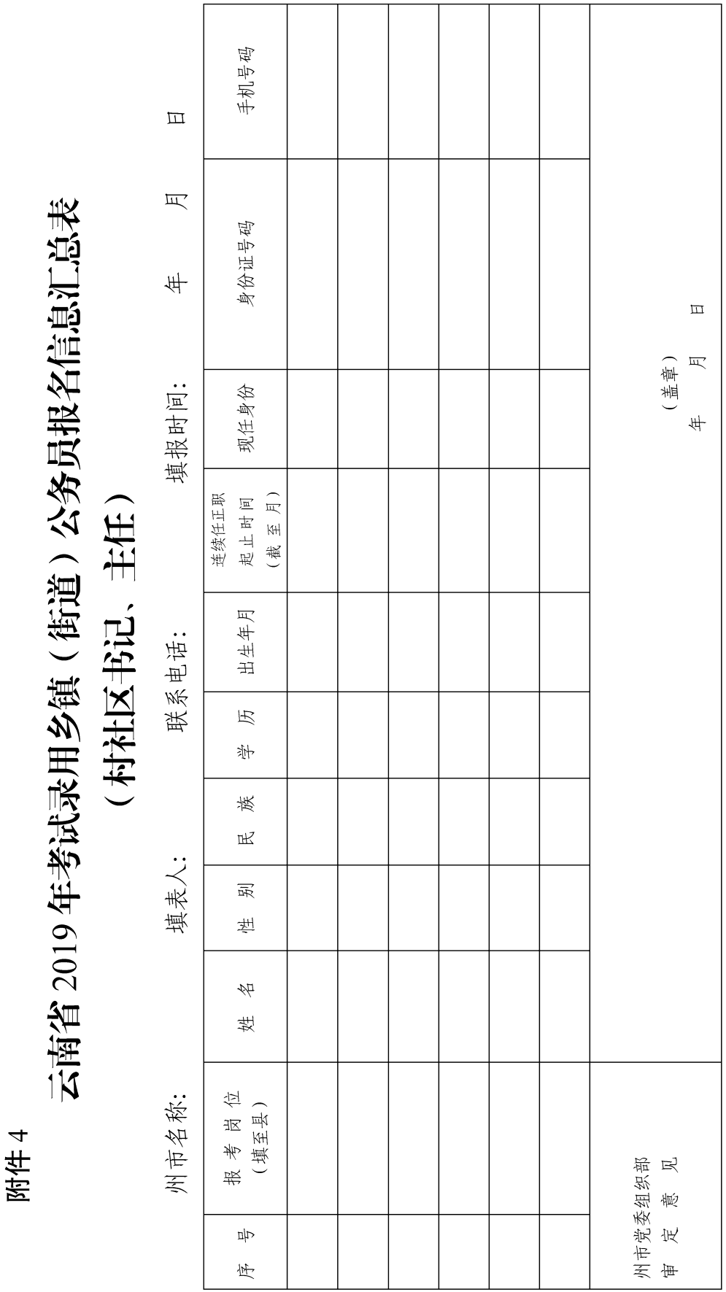

— 18 —
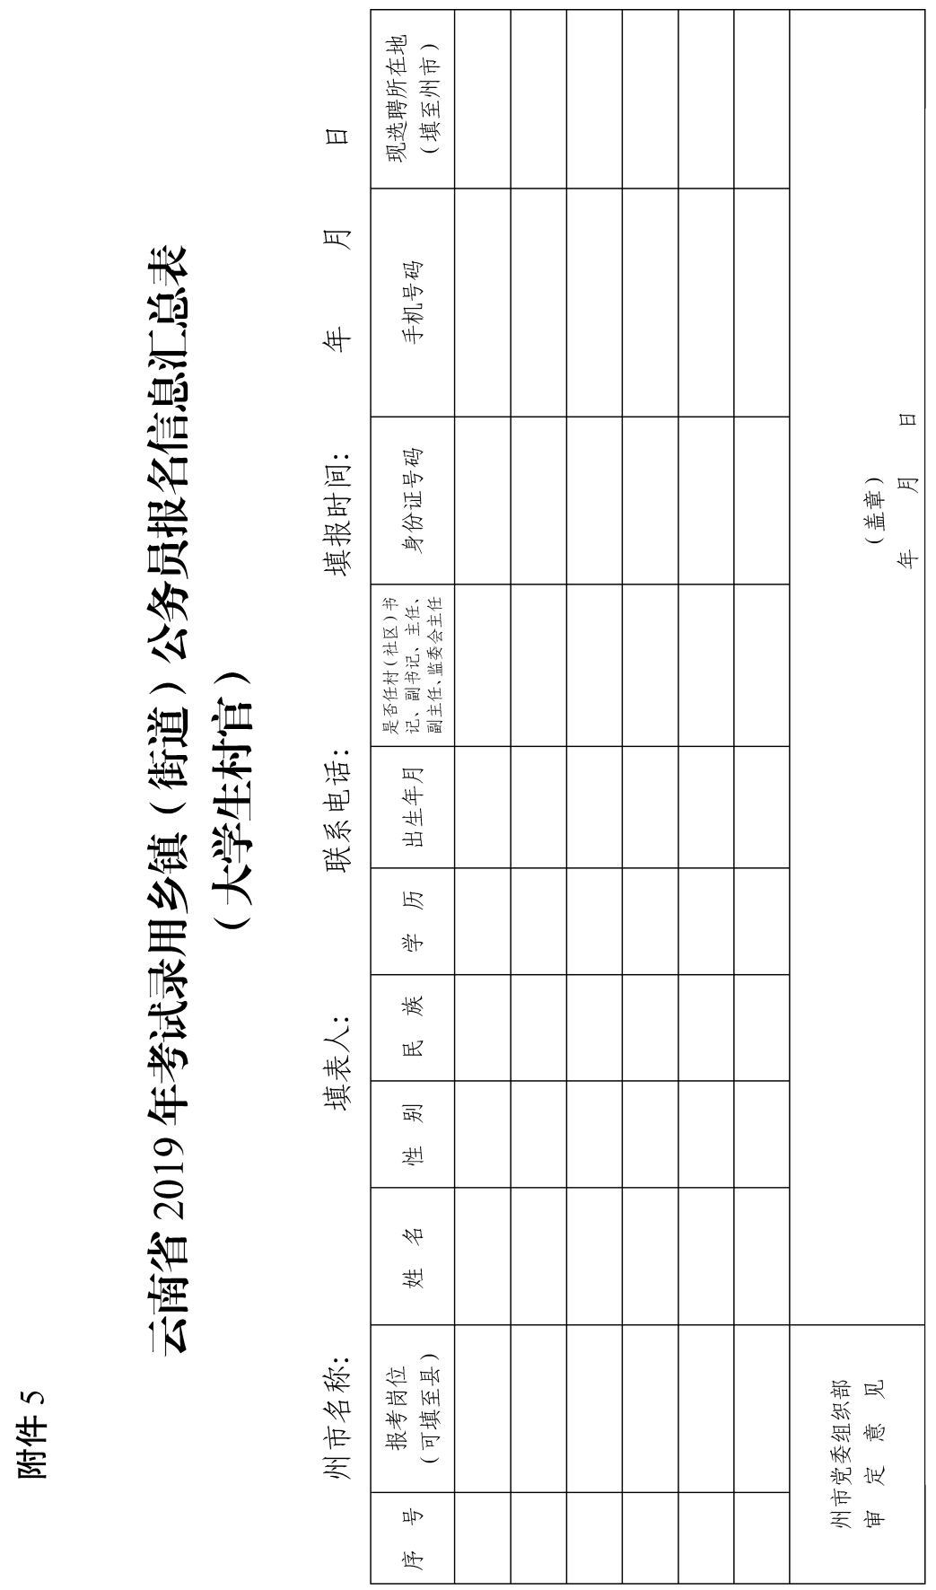

— 19 —

